**دستور کار:**

* پس از ۱۰ روز تاخیر مجاز درمجموع کل تمرینات(کامپیوتری+ دستی)، تحویل تمرین با تاخیر شامل جریمه می‌باشد (هر روز 25 درصد).
* نام فایل ارسالی را در قالب ACA_HW(number)_studentID بارگذاری شود.
* تمامی پروژه‌ها از لحاظ شباهت، کنترل و بررسی می‌شوند بنابراین از کپی کردن خودداری فرمایید چنانچه در صورت مشاهده صفر لحاظ خواهد شد و نیز درمجموع نمرات جریمه خواهید شد.
* پاسخ خود را در ادامه سوال و داخل فایل word قرار گرفته در سامانه قرار دهید و برای اسکن کردن پاسخ های خود از CamScanner استفاده کنید و طبق فرمت خواسته شده فایل را pdf شده اپلود کنید.
* راه ارتباطی با حل تمرین

sara.zamani73@aut.ac.ir

**:سوال اول**

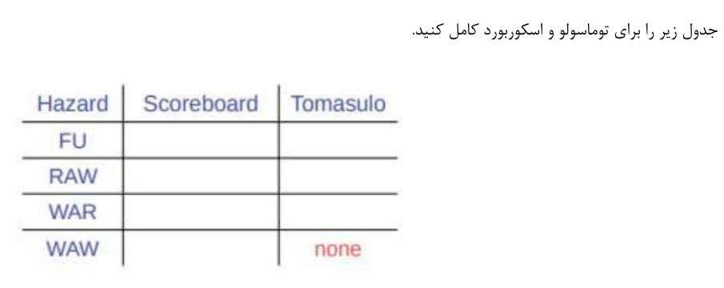

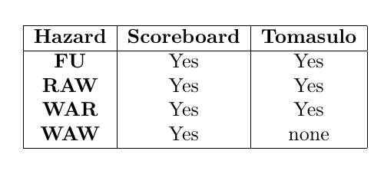

**:سوال دوم**

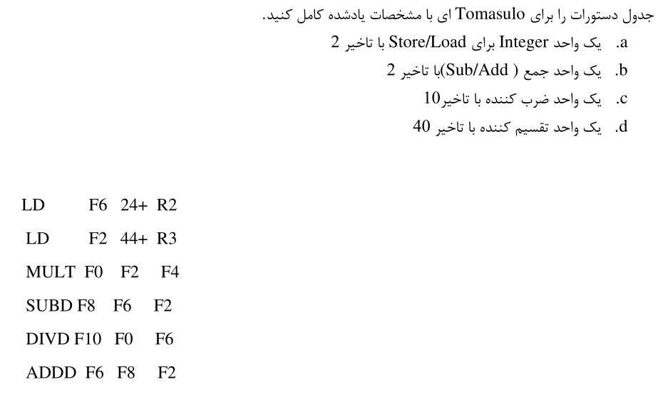

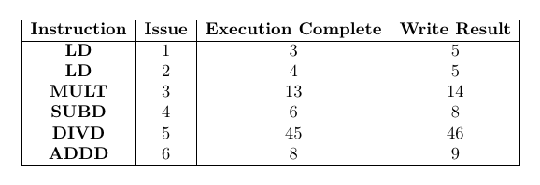

**:سوال سوم**

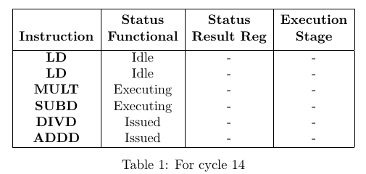

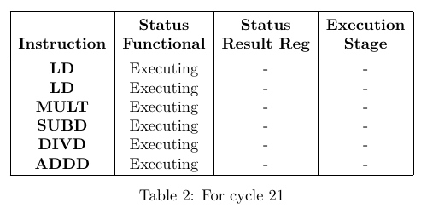

**:سوال چهارم**

**(قسمت الف**

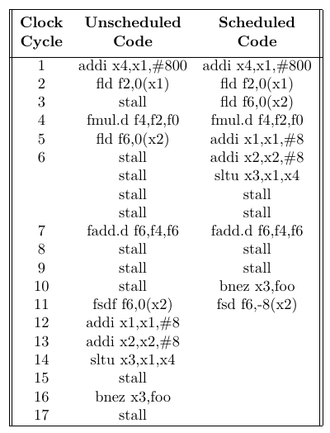

زمان اجرای هر عنصر برای کد بدون زمان‌بندی ۱۶ سایکل کلاک است و برای کد با زمان‌بندی ۱۰ سایکل کلاک است. این تفاوت ۶۰٪ سرعت بیشتر است، بنابراین برای کد بدون زمان‌بندی برای تطابق عملکرد کد زمان‌بندی شده با سخت‌افزار اصلی، ساعت باید ۶۰٪ سریع‌تر باشد**.**

**(قسمت ب**

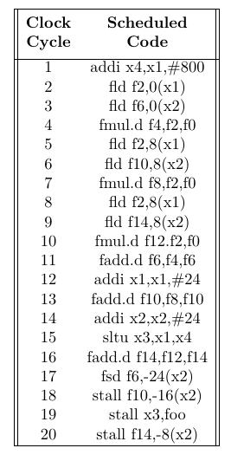

**(قسمت ج**

Unrolled six times:

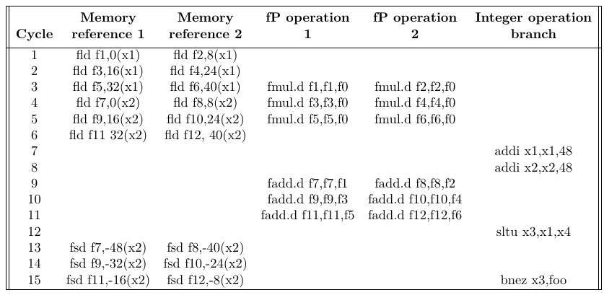

برای ۳۴ عملیات، ۱۵ سایکل کلاک لازم است که منجر به ۲.۶۷ عمل به ازای هر سایکل کلاک شود، با برابر با ۴۵.۳٪ که به دلیل انجام ۳۴ عملیات در ۷۵ اسلات است.

Unrolled ten times:

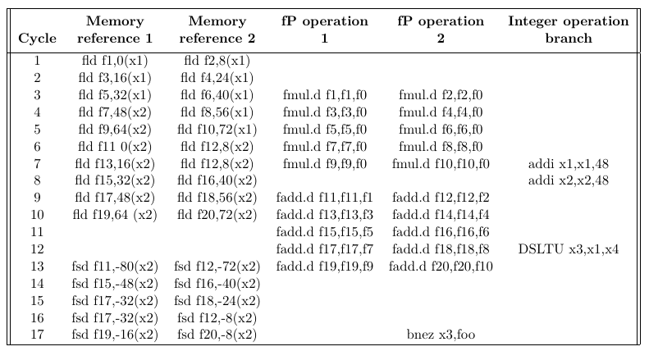

برای ۵۴ عملیات، ۱۷ سایکل کلاک لازم است که منجر به ۳.۱۸ عمل به ازای هر سایکل کلاک شود، با برابر با ۶۳.۵٪ که به دلیل انجام ۵۴ عملیات در ۸۵ اسلات است.